Введение

Данная пояснительная записка посвящена разработке front-end части главной страницы сайта Московской картонной фабрики (МКФ). Актуальность проекта обусловлена активным развитием электронной коммерции и высокой востребованностью интернет-магазинов, предоставляющих клиентам возможность быстро и удобно приобретать упаковочные материалы и картонные изделия через сеть Интернет. Современный веб-ресурс должен обеспечивать удобную навигацию, привлекательный внешний вид и корректное отображение на различных устройствах.
Разрабатываемый программный продукт представляет собой адаптивную главную страницу сайта производителя упаковки и гофрокартона, предназначенную для информирования клиентов об ассортименте продукции, специальных предложениях и преимуществах компании. Интерфейс сайта ориентирован на удобное взаимодействие пользователей с каталогом товаров, поиск необходимой информации о характеристиках материалов и быстрое ознакомление с основными разделами веб-ресурса.
Практическая значимость проекта заключается в создании современного пользовательского интерфейса с использованием технологий HTML, CSS и Bootstrap. Реализация проекта позволяет обеспечить корректное отображение сайта на персональных компьютерах, планшетах и мобильных устройствах, а также повысить удобство взаимодействия клиентов с веб-ресурсом.
Особое внимание в проекте уделено адаптивности интерфейса, удобству навигации и визуальному оформлению элементов страницы. На сайте реализованы адаптивная сетка размещения контента, навигационное меню, карточки товаров, пользовательские формы, модальные окна и другие интерактивные элементы, обеспечивающие комфортное использование веб-ресурса.
Далее приведено краткое описание разделов пояснительной записки.
Раздел «Анализ задачи» содержит описание постановки задачи и инструментов разработки.
В разделе «Проектирование задачи» описаны стайлгайд, цветовая палитра сайта, типографика, навигация сайта, использованные иконки, кнопки и поля ввода, компоненты, пользовательские формы, модальные окна и уведомления.
«Реализация» – это раздел, в котором описываются руководство программиста и спецификация файлов проекта.
В четвертом разделе «Тестирование» приведено описание процесса тестирования, а также статистика по выявленным ошибкам.
В разделе «Применение» описан способ открытия и просмотра сайта.
В заключении подведены итоги по разработке front-end части главной страницы сайта интернет-магазина спортивных товаров «GreaTime».
В разделе «Список использованных источников» приведён список источников, использованных при разработке проекта.
В «Приложении А» приведена модульная сетка для персонального компьютера.
В «Приложении Б» приведён листинг ручной вёрстки проекта.
В «Приложении В» приведён листинг вёрстки проекта с использованием Bootstrap 5.
В «Приложении Г» представлены тест-кейсы.

1 Анализ задачи
1.1 Постановка задачи

На учебную практику по WEB-программированию была поставлена задача по вёрстке шаблона по макету из Figma на тему: «Интернет-магазин Московской картонной фабрики».
Требуется сверстать главную страницу сайта по макету, предоставленному в виде Figma-ссылки:
figma.com/design/2q4h4MpZyRlQLDeAGXc6lL/Картонная-фабрика--В-работе---Copy-?node-id=0-1&p=f
Главная страница должна быть свёрстана с учётом просмотра её на различных устройствах с разными разрешениями экрана, то есть иметь адаптивную вёрстку для просмотра на компьютере, планшете и мобильном устройстве.
Также должен быть составлен документ, который содержит список элементов и правил, подходящих под стилистику конкретного сайта, – стайлгайд. Стайлгайд представляет собой документ, содержащий набор стандартов и требований, обязательных к соблюдению при разработке интерфейса сайта. Ключевое назначение стайлгайда заключается в создании единого стилистического и оформительского однообразия.
На основании данных из Figma стайлгайд должен включать в себя следующие разделы:
- логотип;
- цветовая палитра;
- типографика;
- сетка и отступы;
- навигация, меню;
- иконки;
- кнопки, поля ввода;
- компоненты;
- пользовательские формы;
- модальные окна, алерты и уведомления.
После завершения составления стайлгайда и вёрстки макета необходимо выполнить стилизацию отдельных элементов макета с помощью CSS в соответствии со следующими критериями:
- hover-эффекты;
- оформление гиперссылок;
- тени;
- оформление изображений;
- оформление (стилизация) пользовательских форм;
- трансформации;
- анимация и переходы;
- декоративные элементы;
- адаптивное поведение блоков;
- любые другие эффекты, соответствующие стилистике макета.
Далее необходимо добавить в свёрстанный шаблон главной страницы интерактивные и динамические элементы. При их разработке используются возможности Bootstrap 5 в соответствии со следующими критериями:
- навигационная панель;
- выпадающее меню;
- выезжающая панель корзины (Offcanvas);
- ScrollSpy;
- модальное окно обратной связи;
- Toast-уведомление;
- Tooltip;
- Popover;
- Accordion;
- Carousel.
Интерактивные элементы должны соответствовать общей стилистике сайта, использовать фирменные цвета, сохранять адаптивность интерфейса и корректно функционировать на различных устройствах.

1.2 Инструменты разработки

Для вёрстки данного шаблона макета выбрана среда Microsoft Visual Studio Code со следующими установленными расширениями: Auto Rename Tag, Russian Language, HTML CSS Support, Live Server, CSS Peek, Prettier, Mithril Emmet. Также для дальнейшей работы с проектом потребуются Figma и GitHub, css framework-bootstrap 5.
Microsoft Visual Studio Code – редактор исходного кода. Позиционируется как лёгкий редактор кода для кроссплатформенной разработки веб- и облачных приложений. Имеет широкие возможности для кастомизации: пользовательские темы, сочетания клавиш и файлы конфигурации.
Figma – онлайн-сервис для разработки интерфейсов и прототипирования с возможностью организации совместной работы в режиме реального времени.
GitHub – крупнейший веб-сервис для хостинга IT-проектов и их совместной разработки.
При вёрстке данного шаблона макета будет использован персональный компьютер со следующими характеристиками:
- процессор Intel Core i5-12450H;
- объём оперативной памяти 16 GB;
- объём места на жёстком диске 512 GB;
- ОС Windows 10 Home.

2 Проектирование
2.1 Гайд по стилю
2.1.1 Логотип и сетка

1 Логотип представлен PNG изображением.
  - В шапке логотип расположен по левой части основного блока (left: 315px).
  - В подвале логотип находится в первой информационной колонке (left: 315px, top: 7472px).
  - Цвет логотипа в шапке: #D9B250 (акцентный золотой) и #000000; цвет в подвале: #FFFFFF

Рисунок 2 - Логотип
2 Цветовая палитра

Таблица 1 – Цветовая палитра
HEX-код | Назначение
#37A0A0 | Основной акцент — кнопки, иконки, активные элементы
#3A3735 | Заголовки, основной тёмный текст
#F9F9F9 | Фон вторичных секций (продукция, отзывы и т.д.)
#FFFFFF | Основной фон, цвет текста подвала
#DEDEDE | Второстепенные элементы, неактивные индикаторы
#797675 | Вторичный текст (подписи, описания)
#CACACA | Подзаголовки-категории
#D9B250 | Акцент логотипа (золотой)
3 Типографика
Основные шрифты интерфейса: Montserrat (основной) и Merriweather Black (заголовки).
Таблица 2 - Типографика
Элемент | Шрифт | Размер | Примечание
Главный заголовок (H1) | Merriweather Black | 46px | UPPERCASE, font-weight: 900
Подзаголовок (H2) | Merriweather Black | 32px | font-weight: 900
Акцентные числа | Merriweather Black | 72px | Цвет #37A0A0, тени
Заголовок раздела | Merriweather Black | 22px | line-height: 26px
Навигация / кнопки | Montserrat | 18px | font-weight: 700–800
Основной текст | Montserrat | 18px | font-weight: 400, line-height: 140%
Мелкий текст (шапка/подвал) | Montserrat | 13–16px | font-weight: 400–500
Телефон | Montserrat | 20px | font-weight: 600
Карточки товаров (название) | Montserrat | 20px | font-weight: 700

4 Сетка и отступы

Таблица 3 - Сетка и отступы
Устройство | Контейнер | Правила сетки
Десктоп | 1920px (контент 1290px) | Шапка: логотип + поиск + корзина + телефон; Продукция: 4 карточки в ряд; Гофрокартон: 3 колонки; Шаги: 3+3 карточки; Отзывы: 3 карточки; Клиенты: 1 строка логотипов; Подвал: 4 зоны
Планшет | 720px | Пропорциональное масштабирование (резиновая верстка)
Телефон | до 480px | Контейнер с отступами 16px; все сетки перестраиваются в 1 колонку; меню скрывается в бургер-меню

5 Навигация и меню
Шапка (Header): содержит логотип (слева, left: 315px), строку быстрого доступа (email, время работы, соцсети), поиск, иконку корзины, номер телефона +7 (495) 789-26-69 и ссылку «Заказать обратный звонок».
Главное меню: зелёная плашка (#37A0A0, border-radius: 3px) с разделами «Каталог товаров» (с иконкой-бургером), «О компании», «Разработка и изготовление», «Доставка и оплата», «Контакты».
Подвал (Footer): фон #37A0A0. Содержит логотип (белый), блок соцсетей, меню-карту сайта (2 колонки), контакты (телефон, email, время работы).
Цвет ссылок навигации: #FFFFFF (на тёмном фоне). Активный пункт меню: фон #218080. При наведении — плавное затемнение.
6 Иконки
Иконки социальных сетей в шапке (мелкие, 22×22px, фон #E7E7E7, иконка #AFAFAF): Facebook, Instagram, Dribbble, Twitter.
Иконки социальных сетей в подвале (32×32px, фон #2D9292, иконка #3DD6D6, border-radius: 270px): Facebook, Instagram, Dribbble, Twitter.
Иконки шагов производства: 6 SVG-иконок в круглых плашках (#37A0A0, 118×118px): выбор конструкции, 3D-моделирование, дизайн, нанесение логотипа, упаковка/доставка, экономия.
Иконки гофрокартона: 3 SVG-иконки в круглых плашках (#37A0A0, 86×86px): трёхслойный, пятислойный, влагостойкий.

Рисунок 2 – Иконки
7 Кнопки и поля ввода

Рисунок 3 – Кнопка «Весь каталог»

Рисунок 4 – Кнопка «Заказать»

Рисунок 5 Кнопка «Узнать стоимость»

Рисунок 6 – Поле поиска

Рисунок 7 – Стрелки-навигатор отзывов: активная и неактивная

8 Компоненты


Рисунок 8 – Блок «Шапка»
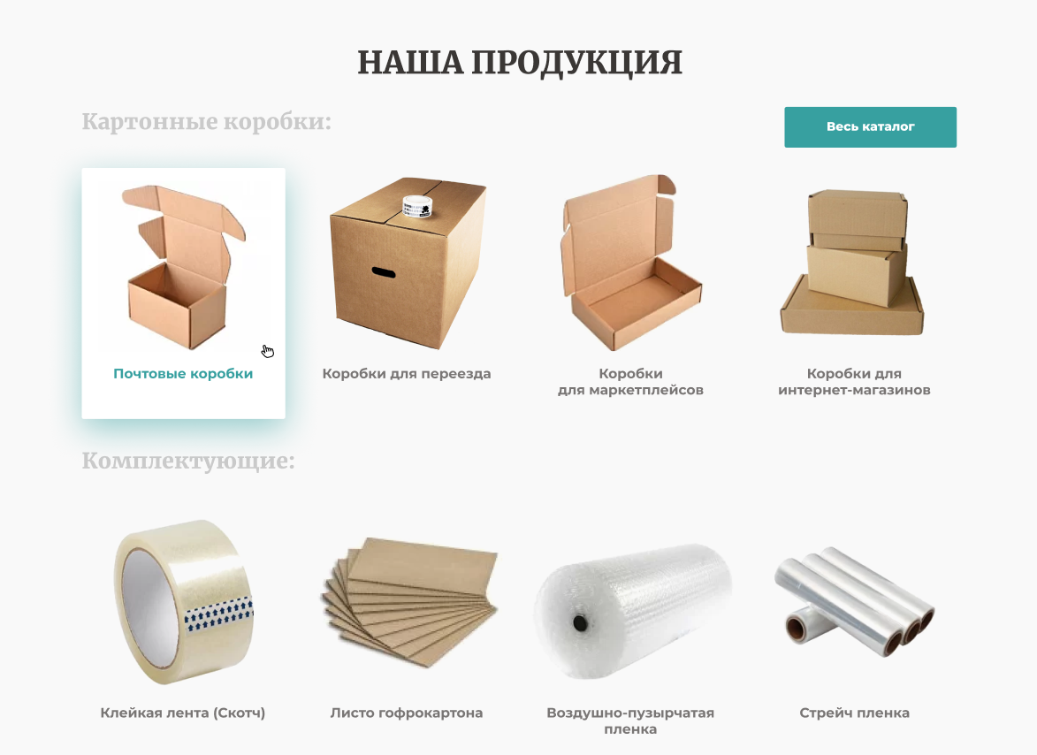
Рисунок 9 – Блок «Наша продукция».
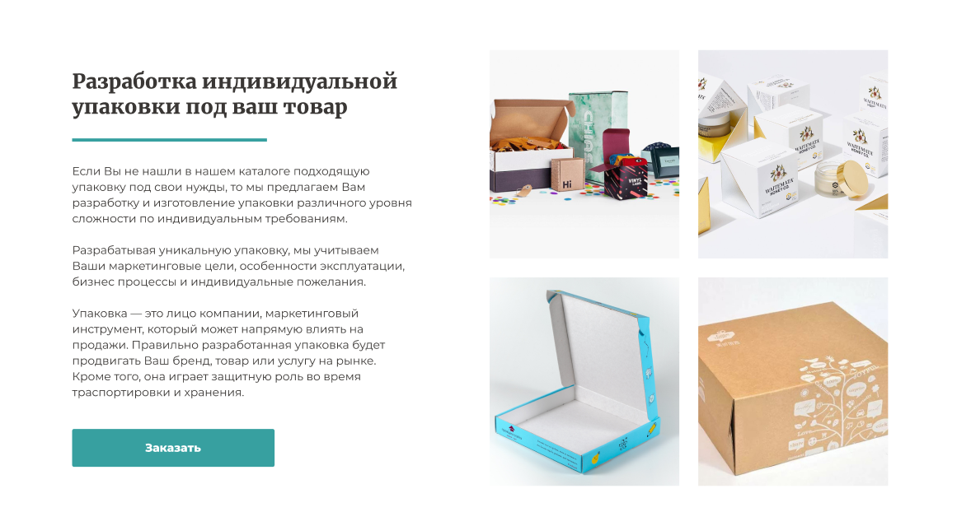
Рисунок 10 – Блок «Разработка индивидуальной упаковки»
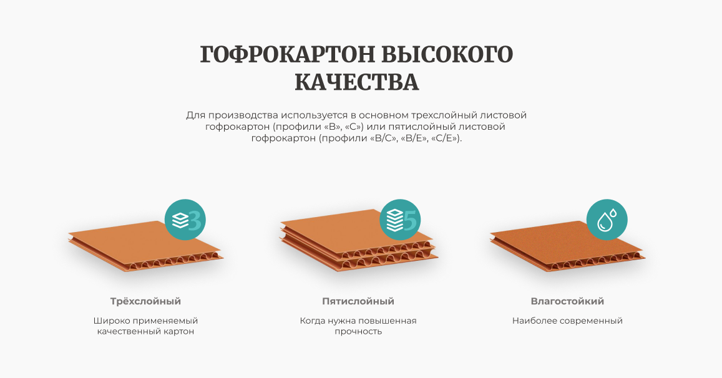
Рисунок 11 – Блок «Гофрокартон высокого качества»
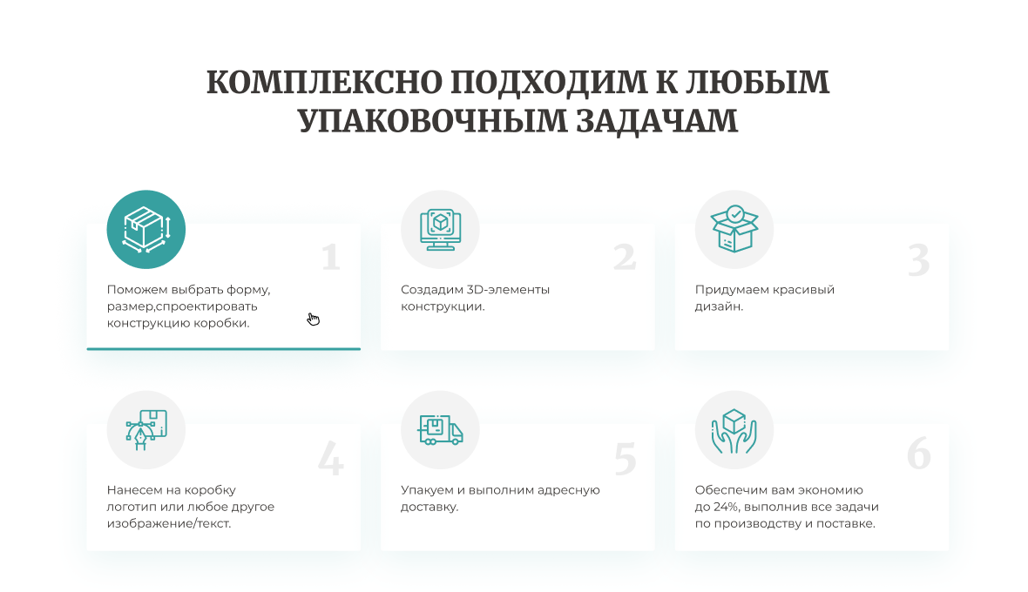
Рисунок 12 – Блок «Комплексно подходим к задачам»
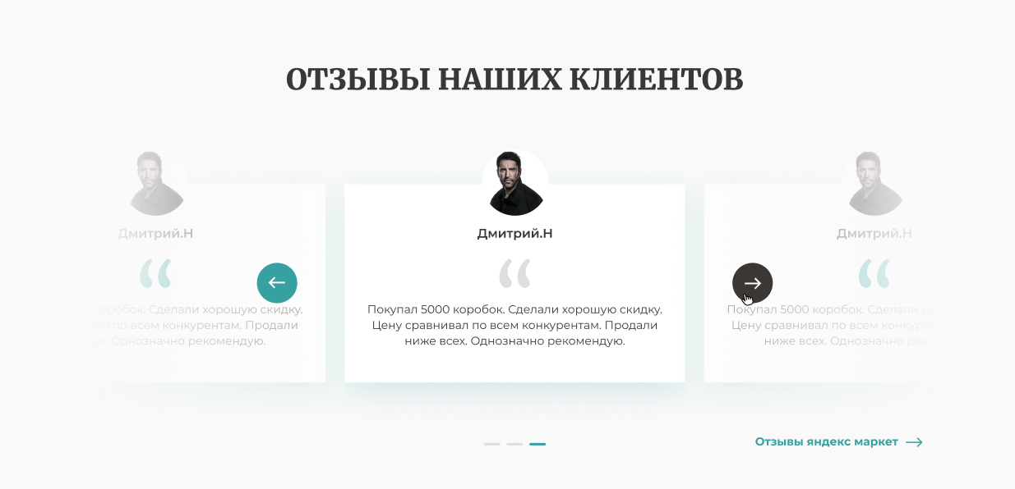
Рисунок 13 – Блок «Отзывы наших клиентов»

Рисунок 14 – Блок «Наши клиенты»
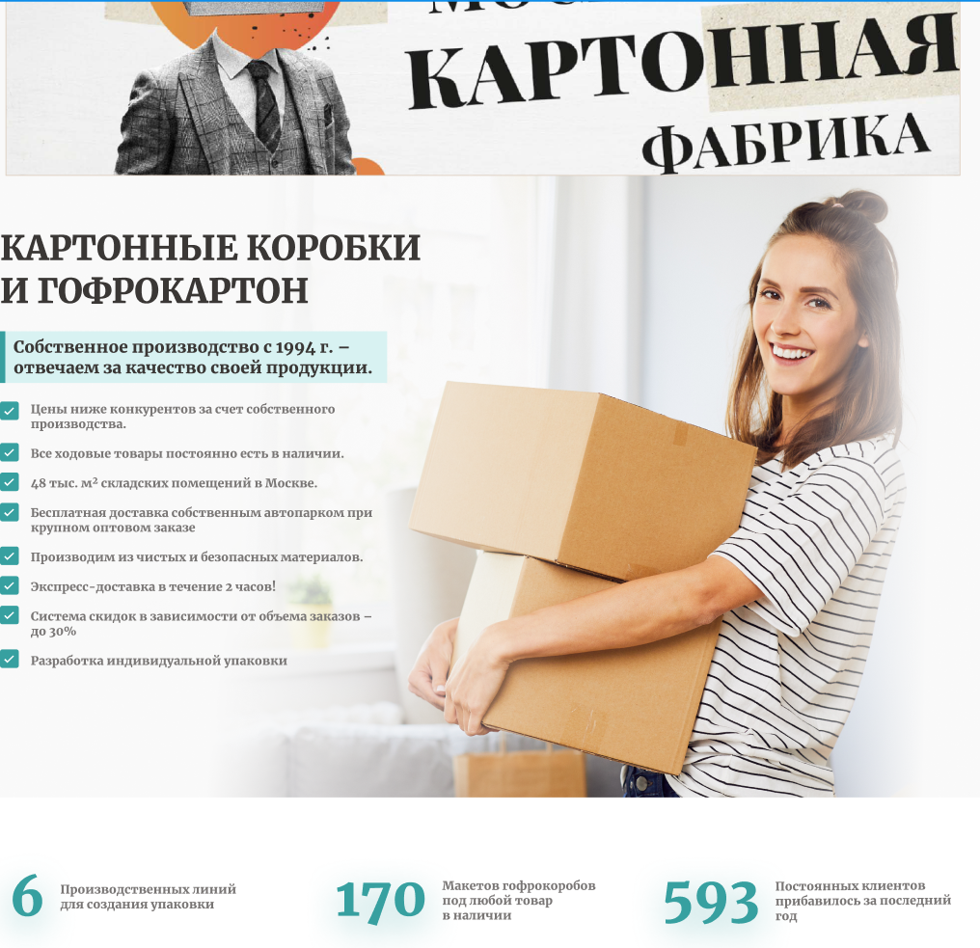
Рисунок 15 – Блок «Преимущества»

Рисунок 16 – Блок «Подвал»

3 Реализация
3.1 Руководство программиста (ручная верстка с использованием flex/grid)

Вёрстка главной страницы Московской картонной фабрики в первом варианте выполняется с использованием технологий CSS Flexbox и CSS Grid Layout. Использование данных технологий позволяет создавать гибкие и адаптивные макеты без использования фреймворков. Для обеспечения адаптивности сайта дополнительно используются медиазапросы, а для повышения удобства взаимодействия с пользователем реализованы анимации, переходы и различные визуальные эффекты.
Технология CSS Grid применяется для построения основных сеток страницы, тогда как Flexbox используется для выравнивания элементов внутри отдельных блоков интерфейса.
Блок «Верхняя панель». Для построения верхней информационной строки используется технология CSS Grid Layout, позволяющая распределить элементы по колонкам: логотип, поиск и контакты.

.topline__inner {
display: grid;
grid-template-columns: 190px 1fr 300px auto 44px;
align-items: center;
gap: 14px;
}

Навигационное меню внутри верхней панели реализовано с использованием технологии Flexbox.

.menu {
display: flex;
gap: 1px;
align-items: stretch;
}

Для мобильных устройств реализовано адаптивное бургер-меню, которое отображается при уменьшении ширины экрана.
Блок «Главный экран». Для размещения контента используется Grid Layout с поддержкой анимаций.

.hero__grid {
display: grid;
grid-template-columns: 42% 58%;
gap: 30px;
}

Блок «Наша продукция». Карточки товаров размещены в адаптивной сетке.

.products__grid {
display: grid;
grid-template-columns: repeat(4, 1fr);
gap: 20px;
}

На планшетных устройствах (max-width: 800px) сетка преобразуется в 2 колонки, на мобильных (max-width: 480px) — в 1 колонку через медиазапросы.

@media (max-width: 800px) {
.products__grid {
grid-template-columns: repeat(2, 1fr);
}
}

@media (max-width: 480px) {
.products__grid {
grid-template-columns: 1fr;
}
}

Блок «Гофрокартон высокого качества». Карточки гофрокартона размещены в трёхколоночной сетке.

.quality__grid {
display: grid;
grid-template-columns: repeat(3, 1fr);
gap: 26px;
}
Блок «Комплексно подходим к задачам». Шаги производства размещены в двухрядной сетке (3+3 карточки).
.steps__grid {
display: grid;
grid-template-columns: repeat(3, 1fr);
gap: 14px;
}

Блок «Отзывы наших клиентов». Отзывы размещены в трёхколоночной сетке.

.reviews__grid {
display: grid;
grid-template-columns: repeat(3, 1fr);
gap: 16px;
}

Блок «Наши клиенты». Логотипы клиентов размещены в сетке.

.clients__logos {
display: grid;
grid-template-columns: repeat(3, minmax(0, 1fr));
gap: 28px;
}

Блок «Подвал сайта». Подвал построен с использованием CSS Grid Layout.

.footer__grid {
display: grid;
grid-template-columns: 1.2fr 1fr 1fr;
gap: 20px;
}

Для всех элементов реализованы hover-эффекты, переходы и анимации. Изображения содержат фильтры и трансформации при наведении курсора.

.product-card:hover {
transform: translateY(-7px);
box-shadow: 0 20px 44px rgba(55, 160, 160, 0.2);
}

.gallery-img:hover {
transform: scale(1.02);
filter: saturate(1.08) contrast(1.08);
}

3.2 Спецификация файлов проекта (flex/grid)

Таблица 5 – Спецификация файлов проекта(flex/grid)
Имя корневой папки | Имя папки | Имя файла | Назначение
Практика Web | z3-4 | styles.css  index.html | Html-файл и файл со стилем, сверстанные с помощью bootstrap5
Практика Web | img | *.png, *.svg | Изображения

3.3 Руководство программиста (фреймворк bootstrap 5)

Вёрстка главной страницы Московской картонной фабрики в задании 6 выполняется с использованием фреймворка Bootstrap. Использование Bootstrap позволяет создать адаптивную HTML-структуру страницы за счёт контейнеров, строк, колонок, готовых классов выравнивания и интерактивных компонентов. Основная разметка строится с помощью классов container, row, col, row-cols-, d-flex, align-items-center, justify-content- и g-*.
Блок «Верхняя панель». Для построения верхней информационной строки используется сетка Bootstrap.
<div class="top-line">
<div class="container">
<div class="row align-items-center justify-content-between gy-2 gx-4 top-line__inner">
<div class="col-12 col-lg-2 text-center text-lg-start">
<img src="img/logo.jpg" alt="Логотип" class="site-logo">
</div>
</div>
</div>
</div> Колонки внутри строки отвечают за логотип, навигацию и контакты.
Блок «Основная навигация». Для мобильных устройств реализовано бургер-меню Bootstrap. При нажатии открывается скрываемый блок меню.

<button class="navbar-toggler" type="button" data-bs-toggle="collapse"
data-bs-target="#mainNavbarMenu">
<span class="navbar-toggler-icon"></span>
</button>
Само меню реализовано через компонент collapse.
<div class="collapse navbar-collapse" id="mainNavbarMenu">
<ul class="navbar-nav ms-auto align-items-lg-center gap-lg-2">
<li class="nav-item"><a class="nav-link" href="#catalog">Каталог товаров</a></li>
<li class="nav-item"><a class="nav-link" href="#about">О компании</a></li>
<li class="nav-item"><a class="nav-link" href="#steps">Разработка и изготовление</a></li>
<li class="nav-item"><a class="nav-link" href="#delivery">Доставка и оплата</a></li>
<li class="nav-item"><a class="nav-link" href="#contacts">Контакты</a></li>
</ul>
</div>
Блок «Корзина». Корзина реализована с помощью компонента Bootstrap Offcanvas.
<button class="btn btn-outline-teal" type="button"
data-bs-toggle="offcanvas"
data-bs-target="#cartCanvas">
Корзина
</button>
<div class="offcanvas offcanvas-end" tabindex="-1" id="cartCanvas">
<div class="offcanvas-header">
<h2 class="offcanvas-title">Корзина</h2>
<button type="button" class="btn-close" data-bs-dismiss="offcanvas"></button>
</div>
<div class="offcanvas-body">
<p>В корзине пока нет товаров</p>
</div>
</div>
Блок «Поиск и пользовательские действия». Для размещения кнопки каталога, поиска и иконок пользователя используется Bootstrap-сетка.
<div class="row g-3 align-items-center">
<div class="col-12 col-lg-4">
<form class="input-group" action="#" method="get">
<input class="form-control" type="search" name="search" placeholder="Поиск">
<button class="btn btn-teal" type="submit">🔍</button>
</form>
</div>
</div>
Блок «Промо-баннер». Главный баннер реализован с помощью компонента Bootstrap Carousel.
<div id="heroCarousel" class="carousel slide" data-bs-ride="carousel">
<div class="carousel-indicators">
<button type="button" data-bs-target="#heroCarousel" data-bs-slide-to="0" class="active"></button>
<button type="button" data-bs-target="#heroCarousel" data-bs-slide-to="1"></button>
<button type="button" data-bs-target="#heroCarousel" data-bs-slide-to="2"></button>
</div>
<div class="carousel-inner">
<div class="carousel-item active">
<img src="img/brand-banner.png" class="d-block w-100" alt="МКФ">
</div>
<div class="carousel-item">
<img src="img/hero-girl.jpg" class="d-block w-100" alt="Девушка с коробками">
</div>
<div class="carousel-item">
<img src="img/custom-2.png" class="d-block w-100" alt="Индивидуальная упаковка">
</div>
</div>
<button class="carousel-control-prev" type="button" data-bs-target="#heroCarousel" data-bs-slide="prev"></button>
<button class="carousel-control-next" type="button" data-bs-target="#heroCarousel" data-bs-slide="next"></button>
</div>
Блок «Наша продукция». Секция категорий товаров построена на адаптивной сетке Bootstrap.
<div class="row row-cols-1 row-cols-sm-2 row-cols-lg-4 g-4">
<div class="col">
<article class="product-card p-3 text-center">
<img src="img/product-1.png" alt="Почтовые коробки">
<h3 class="h6 mt-3">Почтовые коробки</h3>
</article>
</div>
</div>
Блок «Разработка индивидуальной упаковки». Использует адаптивную сетку для описания и изображений.
<div class="row g-4 align-items-center">
<div class="col-12 col-lg-6">
<h2 class="section-title text-lg-start">Разработка индивидуальной упаковки</h2>
<p>Проектируем конструкцию, визуализируем будущую упаковку...</p>
<button class="btn btn-teal" type="button" data-bs-toggle="modal" data-bs-target="#feedbackModal">
Заказать расчет
</button>
</div>
<div class="col-12 col-lg-6">
<div class="row g-3">
<div class="col-6"><img class="gallery-img" src="img/custom-1.png" alt="Упаковка 1"></div>
<div class="col-6"><img class="gallery-img" src="img/custom-2.png" alt="Упаковка 2"></div>
<div class="col-6"><img class="gallery-img" src="img/custom-3.png" alt="Упаковка 3"></div>
<div class="col-6"><img class="gallery-img" src="img/custom-4.png" alt="Упаковка 4"></div>
</div>
</div>
</div>
Блок «Гофрокартон высокого качества». Карточки гофрокартона в сетке Bootstrap.
<div class="row g-4 justify-content-center">
<div class="col-12 col-md-4">
<article class="quality-card p-4 text-center">
<img src="img/quality-1.png" alt="Трехслойный">
<h3 class="h6 mt-3">Трехслойный</h3>
</article>
</div>
</div>
Блок «Комплексно подходим к задачам». Шаги производства в адаптивной сетке.
<div class="row g-4">
<div class="col-12 col-md-6 col-xl-4">
<article class="step-card h-100 p-3">
<img src="img/step-1.jpg" alt="Выбор формы" style="border-radius: 50%; width: 62px; height: 62px;">
<h3 class="h6 mt-2">Выбор формы</h3>
<p class="small">Поможем выбрать форму, размер и конструкцию.</p>
</article>
</div>
</div>
Блок «Отзывы наших клиентов». Отзывы в сетке Bootstrap.
<div class="row g-3">
<div class="col-12 col-md-6">
<article class="review-card p-3 h-100">
<h3 class="h6">Дмитрий Н.</h3>
<p class="mb-0 small">Сделали хорошую скидку и помогли выбрать коробки под склад.</p>
</article>
</div>
</div>
Блок «Наши клиенты». Логотипы в адаптивной сетке Bootstrap.
<div class="row g-4 justify-content-center align-items-center">
<div class="col-12 col-md-4">
<a class="client-link p-3 d-block" href="https://av.ru/" target="_blank">
<img src="img/client-azbuka.png" alt="Азбука Вкуса">
</a>
</div>
</div>
Блок «Модальное окно». Форма обратной связи использует компонент Bootstrap Modal.
<button class="btn btn-teal" type="button" data-bs-toggle="modal" data-bs-target="#feedbackModal">
Написать письмо
</button>

<div class="modal fade" id="feedbackModal" tabindex="-1" role="dialog">
<div class="modal-dialog modal-dialog-centered">
<div class="modal-content">
<div class="modal-header">
<h2 class="modal-title h5">Написать письмо</h2>
<button type="button" class="btn-close" data-bs-dismiss="modal"></button>
</div>
<form>
<div class="modal-body">
<div class="mb-3">
<label class="form-label" for="nameInput">Ваше имя</label>
<input class="form-control" id="nameInput" type="text" required>
</div>
<div class="mb-3">
<label class="form-label" for="emailInput">Email</label>
<input class="form-control" id="emailInput" type="email" required>
</div>
<div class="mb-3">
<label class="form-label" for="messageInput">Сообщение</label>
<textarea class="form-control" id="messageInput" rows="4" required></textarea>
</div>
</div>
<div class="modal-footer">
<button type="button" class="btn btn-outline-secondary" data-bs-dismiss="modal">Закрыть</button>
<button type="submit" class="btn btn-teal">Отправить</button>
</div>
</form>
</div>
</div>
</div>
Блок «Toast-уведомление». Всплывающее уведомление об успешном действии.
<div class="toast-container position-fixed bottom-0 end-0 p-3">
<div id="liveToast" class="toast" role="alert">
<div class="toast-header">
<strong class="me-auto">МКФ</strong>
<small>сейчас</small>
<button type="button" class="btn-close" data-bs-dismiss="toast"></button>
</div>
<div class="toast-body">Заявка сохранена. Мы скоро свяжемся с вами.</div>
</div>
</div>
JavaScript для инициализации Bootstrap компонентов:
const tooltipTriggerList = document.querySelectorAll('[data-bs-toggle="tooltip"]');
[...tooltipTriggerList].forEach((tooltipTriggerEl) => new bootstrap.Tooltip(tooltipTriggerEl));

const popoverTriggerList = document.querySelectorAll('[data-bs-toggle="popover"]');
[...popoverTriggerList].forEach((popoverTriggerEl) => new bootstrap.Popover(popoverTriggerEl));

const toastElement = document.getElementById('liveToast');
const toastButton = document.getElementById('showToast');

if (toastElement && toastButton) {
const toast = new bootstrap.Toast(toastElement);
toastButton.addEventListener('click', () => toast.show());
}

document.querySelectorAll('#feedbackModal form').forEach((form) => {
form.addEventListener('submit', (event) => {
event.preventDefault();
const modal = bootstrap.Modal.getInstance(document.getElementById('feedbackModal'));
const toast = new bootstrap.Toast(toastElement);
modal.hide();
toast.show();
form.reset();
});
});

3.4 Спецификация файлов проекта(фреймворк bootstrap 5)

Таблица 6 – Спецификация файлов проекта (фреймворк bootstrap 5)
Имя корневой папки | Имя папки | Имя файла | Назначение
Практика Web | z5-6 | styles.css  index.html | Html-файл и файл со стилем, сверстанные с помощью bootstrap5
Практика Web | js | script.js | Инициализация Bootstrap компонентов
Практика Web | img | *.png, *.svg | Изображения

4 Тестирование

В период с 26 по 30 мая 2026 года происходил процесс тестирования сайта интернет-магазина «Московской картонной фабрики». Успешно было пройдено 100% тест-кейсов крайне высокого приоритета, 100% тест-кейсов высокого приоритета, 100% тест-кейсов среднего приоритета и 50% тест-кейсов низкого приоритета.
Команда тестировщиков описана в таблице 4.1
Таблица 7 – Команда тестировщиков
ФИО | Дата | Описание | Длительность, ч
Калюга. В.А. | 26.05.2026 | Разработка тест-кейсов | 2

Тестирование проводилось на персональном ноутбуке с операционной системой «Windows 10 Home» с использованием браузера «Google Chrome» (версия 124), а также проводилась кроссбраузерная проверка в Firefox и Edge. Тестирование показало высокую стабильность функциональности (обнаружено два дефекта с важностью «низкая»). Поскольку обнаруженные дефекты не влияют на основной функционал и не препятствуют использованию сайта, их исправление было отложено до следующего этапа доработок. Расписание проведения и время, затраченное на тестирование, описано в таблице 4.2.

Таблица 8 – Расписание проведения тестирования
ФИО | Дата | Описание | Длительность, ч
Калюга. В.А. | 26.05.2026 | Разработка тест-кейсов | 2
Калюга. В.А.. | 26.05.2026 | Тестирование приложения | 4
Калюга. В.А. | 27.05.2026 | Анализ выполнения тест-кейсов | 2
Калюга. В.А. | 28.05.2026 | Тестирование приложения | 3
Калюга. В.А. | 29.05.2026 | Составление отчетов о результатах тестирования | 1

В рамках контроля качества был подготовлен набор тестовых сценариев, покрывающих основные функциональные требования системы. Подробный перечень разработанных тест-кейсов, включающий описание проверок, ожидаемые и фактические, результаты тестирования в полном объеме вынесено в приложение Е и представлено в таблице Е.1.
Сводная статистки по результатам выполнения тест-кейсов, отражающих общее количество проверок и метрики качества, агрегирована в таблице 4.3

Таблица 9 – Статистика по разработанным тест-кейсам
Статус | Количество тест-кейсов | Приоритет
 |  | Крайне низкий | Низкий | Средний | Высокий | Крайне  высокий
Пройдено | 39 | 0 | 12 | 15 | 4 | 6
Не пройдено | 2 | 0 | 2 | 0 | 0 | 0
Заблокировано | 0 | 0 | 0 | 0 | 0 | 0
Не протестировано | 0 | 0 | 0 | 0 | 0 | 0

В таблице 10 представлена статистика по всем дефектам

Таблица 10 – Статиски по выявленным ошибкам
Статус | Количество ошибок | Важность
 |  | Критическая | Высокая | Средняя | Низкая
Найдено | 2 | 0 | 0 | 0 | 2
Исправлено | 0 | 0 | 0 | 0 | 0
Проверено | 0 | 0 | 0 | 0 | 0
Открыто заново | 0 | 0 | 0 | 0 | 0
Отклонено | 0 | 0 | 0 | 0 | 0

Список найденных дефектов представлен в таблице 11

Таблица 11 – Список найденных дефектов
Идентификатор | Важность | Описание | Статус
D_01 | Низкая | Компонент bootstrap popover отображается только после прокрутки вверх или вниз | Не исправлено
D_02 | Низкая | Стрелочка вниз от компонента bootstrap выпадающего списка в навигационной панели во вкладке «акции» не невидимый | Не исправлено

Вывод: в ходе тестирования был проверен реализованный функционал, который полностью соответствует предьявляемым техническим требованиям.
Критических и блокирующих ошибок не обнаружено. Программный продукт готов к эксплуатации.

5 Применение
5.1 Размещение на GitHub

Для обеспечения надёжного хранения исходного кода проекта и организации контроля версий разработанный веб-сайт был размещён в удалённом репозитории GitHub. Процесс публикации начинается с создания нового публичного репозитория, предназначенного для хранения всех файлов проекта.
Далее выполняется индексация файлов веб-сайта, включая HTML-документы, таблицы стилей CSS, изображения, иконки и другие ресурсы. После этого производится фиксация текущего состояния проекта с помощью системы контроля версий Git и последующая отправка файлов в удалённый репозиторий GitHub.
Исходные файлы проекта размещены на платформе GitHub и доступны по ссылке:
https://github.com/vovakaluga72/practWeb
Для публикации веб-сайта использован сервис GitHub Pages, предоставляющий возможность бесплатного размещения статических веб-ресурсов непосредственно из репозитория. Для этого в настройках репозитория был выбран раздел Pages, после чего в качестве источника публикации указана основная ветка проекта.
После сохранения настроек сервис GitHub Pages автоматически выполнил сборку и развёртывание сайта. По завершении публикации веб-ресурс стал доступен в сети Интернет по постоянному адресу.
Разработанный веб-сайт интернет-магазина спортивных товаров «GreaTime» размещён на платформе GitHub. В репозиторий загружены все файлы проекта, включая HTML-документы, CSS-стили, изображения, иконки и компоненты Bootstrap.
Опубликованная версия сайта доступна по ссылке:
https://vovakaluga72.github.io/practWeb/
Заключение

Заключение
В ходе выполнения данной работы был разработан адаптивный веб-сайт Московской картонной фабрики. В процессе создания проекта была реализована структура одностраничного сайта, включающая основные информационные блоки: навигацию, главный экран, каталог продукции, преимущества компании, отзывы клиентов, контактную информацию и подвал сайта.
Для разработки проекта использовались технологии HTML, CSS и JavaScript. Оформление интерфейса и построение адаптивной сетки выполнялось с применением Bootstrap 5, Flexbox, CSS Grid и медиазапросов. Для проектирования внешнего вида сайта использовался графический редактор Figma, а тестирование и отладка выполнялись с помощью инструментов браузера.
Основные сложности возникли при адаптации интерфейса под мобильные устройства и настройке расположения элементов при изменении размеров экрана. Данные проблемы были решены с помощью медиазапросов и гибких технологий позиционирования элементов.
В результате разработки была достигнута полная адаптивность сайта. Веб-страница корректно отображается на компьютерах, планшетах и мобильных устройствах, сохраняя удобство использования и визуальную целостность интерфейса.
В рамках работы были реализованы две версии сайта: ручная (на чистом CSS с использованием Flexbox и Grid) и с использованием фреймворка Bootstrap 5. Обе версии визуально идентичны, однако различаются подходом к вёрстке. В ручной версии сетка, отступы и адаптивность прописываются вручную через медиазапросы и кастомные стили, что даёт полный контроль, но требует больше времени и усилий. Версия на Bootstrap использует готовые классы .row, .col-*, утилиты для отступов и компоненты (модальные окна, аккордеон, тултипы и др.), что значительно ускоряет разработку и упрощает поддержку проекта.
Таким образом, поставленные задачи были выполнены в полном объёме. Разработанная главная страница сайта Московской картонной фабрики соответствует всем требованиям технического задания, обеспечивает удобное взаимодействие пользователей с контентом и готова к использованию в эксплуатации.
Список использованных источников

- Основы HTML и CSS [Электронный ресурс] – URL: https://htmlacademy.ru/blog/html - Дата доступа: 25.06.2026
- Адаптивная вёрстка сайтов [Электронный ресурс] – URL: https://htmlacademy.ru/blog/css/adaptive – Дата доступа: 25.06.2026
- Руководство по Bootstrap 5 [Электронный ресурс] – URL: https://webref.ru/layout/bootstrap5 - Дата доступа: 26.06.2026
- Документация Bootstrap 5 [Электронный ресурс] – URL: https://getbootstrap.com/docs/5.3/getting-started/introduction/ - Дата доступа: 26.06.2026

